**Задания для Группы 1**

1. Фронтальная работа. 1 балл за верный ответ.

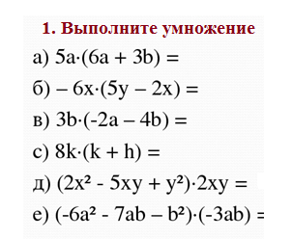

1. *Самостоятельная работа.*

Выполните № 365 (1- 8), стр. 71 («Алгебра 7 класс», автор А.Г. Мерзляк).

*Критерии оценивания* ***№ 365***

1б – задание выполнено, верно

0б – задание выполнено неверно

*Шкала оценивания за 1 и 2 задания*

|  |  |  |  |  |
| --- | --- | --- | --- | --- |
| баллы | 0 -3 б | 4 – 6 б | 7 - 8б | 9 -10 б |
| оценка | «2» | «3» | «4» | «5» |

**Задания для Групп 2, 3**

1. Выполните **ТЕСТ**

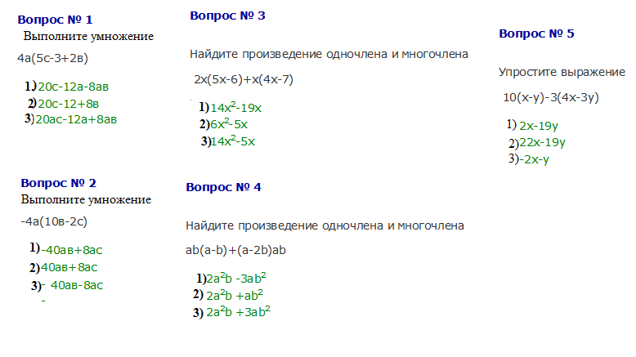*Критерии оценивания теста*

1б – за верный ответ на вопрос

0б – ответ на вопрос неверен

1. Выполните в тетради № 361 (1-3) (учебник, автор А. Г. Мерзляк)

*Критерии оценивания задания*

1б – уравнение решено, верно

0б – уравнение решено неверно

***Шкала оценивания******за 1 и 2 задания***

|  |  |  |  |  |
| --- | --- | --- | --- | --- |
| баллы | 0 - 2 б | 3- 4б | 5- 6 б | 7-8б |
| оценка | «2» | «3» | «4» | «5» |